composant securite de

Guide du

Table des matières

I) Principe de fonctionnement 2

1.1) Le processus 2

1.2) L’authentification 3

1.3) L’autorisation 3

1.4) Schéma d’exemple 3

II) Le composant security 4

# Principe de fonctionnement

## 1.1) Le processus

Lorsqu'un utilisateur tente d'accéder à une ressource protégée, le processus est finalement toujours le même, le voici :

1. Un utilisateur veut accéder à une ressource protégée ;
2. Le firewall redirige l'utilisateur au formulaire de connexion ;
3. L'utilisateur soumet ses informations d'identification (par exemple login et mot de passe) ;
4. Le firewall authentifie l'utilisateur ;
5. L'utilisateur authentifié renvoie la requête initiale ;
6. Le contrôle d'accès vérifie les droits de l'utilisateur, et autorise ou non l'accès à la ressource protégée.

Ces étapes sont simples, mais très flexibles. En effet, derrière le mot « authentification » se cache en pratique bien des méthodes : un formulaire de connexion classique, mais également l'authentification via Facebook, Google, etc., ou via les certificats X.509.

## 1.2) L’authentification

L'authentification est le processus qui va définir qui vous êtes, en tant que visiteur. L'enjeu est vraiment très simple : soit vous ne vous êtes pas identifié sur le site et vous êtes un anonyme, soit vous vous êtes identifié (via le formulaire d'identification ou via un cookie « Se souvenir de moi ») et vous êtes un membre du site. C'est ce que la procédure d'authentification va déterminer. Ce qui gère l'authentification dans Symfony s'appelle un firewall, ou un pare-feu en français.

Ainsi vous pourrez sécuriser des parties de votre site Internet juste en forçant le visiteur à être un membre authentifié. Si le visiteur l'est, le firewall va le laisser passer, sinon il le redirigera sur la page d'identification. Cela se fera donc dans les paramètres du firewall, nous les verrons plus en détail par la suite.

## 1.3) L’autorisation

L'autorisation est le processus qui va déterminer si vous avez le droit d'accéder à la ressource (la page) demandée. Il agit donc après le firewall. Ce qui gère l'autorisation dans Symfony s'appelle l'access control.

## 1.4) Schéma d’exemple

Le visiteur est anonyme, et je veux accéder à la page/admin/foo qui requiert certains droits

Le visiteur anonyme qui veut accéder à la page/admin/foo. La page/admin/foo requiert le rôle ROLE_ADMIN. Le visiteur va se faire refuser l'accès à la page, la figure suivante montre comment.

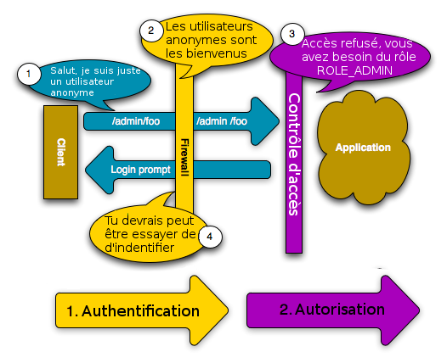

Source : [Openclassrooms](https://openclassrooms.com/fr/courses/3619856-developpez-votre-site-web-avec-le-framework-symfony/3624755-securite-et-gestion-des-utilisateurs)

# Le composant security